znak łatwy do czytania

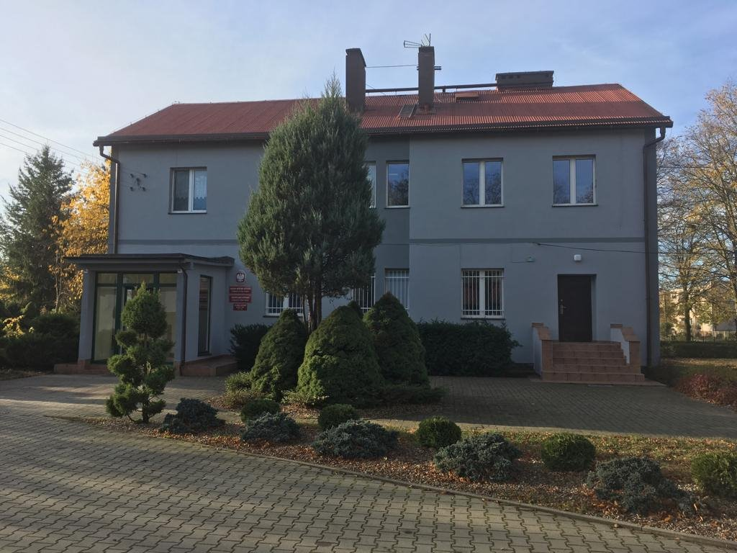 Informacja o Powiatowym Inspektoracie Weterynarii w Słubicach z/s w Ośnie Lubuskim w tekście łatwym do czytania i zrozumienia.

Powiatowy Lekarz Weterynarii wykonuje zadania przy pomocy Powiatowego Inspektoratu Weterynarii w Słubicach z/s w Ośnie Lubuskim (PIW), którego jest kierownikiem.

Zadania Powiatowego Lekarza Weterynarii określa ustawa o Inspekcji Weterynaryjnej[1].

Powiatowy Inspektorat Weterynarii w Słubicach z/s w Ośnie Lubuskim chroni zdrowie publiczne poprzez ochronę zdrowia zwierząt, ochronę zwierząt oraz zapewnienie bezpieczeństwa żywnościowego produktów pochodzenia zwierzęcego.

Do zadań Powiatowego Inspektoratu Weterynarii w Słubicach z/s w Ośnie Lubuskim należy:

* nadzór nad bezpieczeństwem produktów pochodzenia zwierzęcego, jak i pasz,
* ochrona zdrowia zwierząt oraz sprawowanie nadzoru nad przestrzeganiem przepisów o ochronie zwierząt,
* zwalczanie chorób zakaźnych zwierząt, w tym chorób odzwierzęcych,
* monitorowanie chorób odzwierzęcych oraz związanej z nim oporności na środki przeciwdrobnoustrojowe,
* badanie zwierząt rzeźnych, produktów pochodzenia zwierzęcego i żywości,
* przeprowadzenie kontroli weterynaryjnej w handlu i wywozie zwierząt oraz produktów.
* przeprowadzenie kontroli administracyjnych przestrzegania wymogów w ramach IRZ i CC oraz sprawowanie nadzoru nad przestrzeganiem zasad identyfikacji i rejestracji zwierząt oraz przemieszczaniem zwierząt,
* sprawowanie nadzoru nad bezpieczeństwem produktów pochodzenia zwierzęcego, w tym przy ich produkcji i wprowadzaniu na rynek, w szczególności nad wymaganiami weterynaryjnymi w sprzedaży bezpośredniej,

Jeżeli chcesz załatwić sprawę możesz:

• napisać pismo i wysłać je na adres: ul. 3 Maja 34, 69-220 Ośno Lubuskie

• przyjść do PIW i spotkać się z pracownikiem w godzinach otwarcia urzędu (w okresie zagrożenia epidemicznego bezpośrednia obsługa klienta przez pracownika urzędu może być ograniczona),

• zadzwonić pod numer telefonu 95 757 60 56,

• wysłać faks na numer telefonu 95 757 60 56,

• napisać wiadomość e-mail i wysłać na adres slubice.piw@wet.zgora.pl

• napisać pismo i wysłać je za pomocą platformy e-PUAP www.epuap.gov.pl

PIW czynny jest od poniedziałku do piątku w godzinach

7:00-15:00.

Wszystkie informacje o PIW można znaleźć na stronie internetowej: https:/<https://bip.piwslubice.e-line.pl/>

1. ustawa z dnia 29 stycznia 2004 r. o Inspekcji Weterynaryjnej (Dz. U. z 2021 r. poz. 306)